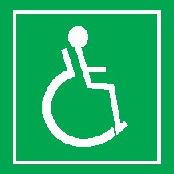
Cyrilometodějská teologická fakulta | Univerzitní 244/22, 779 00 Olomouc | GPS N 49°35.68308′, E 17°15.29662 | tel: +420 585 224 676 | www.cmtf.upol.cz

CMTF – Univerzitní 244/22
 |  | 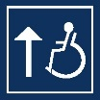 | 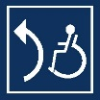

INTERIÉR A VSTUP
Hlavní vstup je situován ze strany ulice Univerzitní 244/22. U hlavního vstupu se nachází placené parkoviště (6 míst vpravo i vlevo), není zde bezbariérové parkovací stání. Ke vstupu je potřeba překonat patník (v. 5 cm). Povrch kolem budovy je zhoršený, stará zámecká dlažba. Vstupní dveře jsou historické, těžké jednokřídlé, mechanické a hůře se otevírají směrem dovnitř (š. hl. křídla 99 cm). Je vhodné mít s sebou asistenta. U vchodu je umístěn zvonek (i se schodem je výšce 160 cm, pouze zvonění). Není zde umístěn akusticky orientační majáček. Šířka zádveří u hlavního vchodu je dostatečná (hloubka 201 cm). V zádveří je nutno překonat schody (+6) s výškou výšce 17,7 cm a hloubkou 30 cm. Kontrastní značení schodů (první a poslední schod), po pravé straně s železným zábradlím, které vedou na hlavní podestu haly a k vrátnici.

VEDLEJŠÍ VSTUP
Nikde není uvedena informace o vedlejším vstupu, ale je možno se informovat na vrátnici. Vedlejší vstup je po levé straně ve dvoře v zadní části budovy. Zde se dotyčný bez asistenta nedostane, je zde vjezdová brána, a za ní 9 m výjezd ke vstupním dveřím s příkrým sklonem 15 %. Tento vstup je volně přístupný. Plocha před vstupními dveřmi je dostatečná. Je zde i možnost parkování, není zde specificky vymezeno bezbariérové parkovací stání, není zde umístěn ani zvonek. Dveře jsou přístupné, v případě uzamčení jsou dobře viditelné od vrátnice, tudíž by byly návštěvníkovi otevřeny.
Z tohoto nádvoří se dostaneme dvoukřídlými mechanickými dveřmi (průjezdová š. hl. křídla 77 cm a vedlejšího 77 cm)otevírajícími se směrem dovnitř. Na základě toho se dostaneme na hlavní podestu vstupní haly (š. 340 cm, hloubka 257 cm).

INTERIÉR BUDOVY
V interiéru budovy - po vstupu vedlejším vchodem se vpravo dostaneme (od hlavního vchodu je to levá strana) přes 2 kontrastně značené schody (v. 14,5 cm, hloubka 31,5cm) do zádveří bez dveří (průchod š. 101 cm) vedoucích ke kancelářím a toaletám (blíže popis v hygienickém zázemí). Levou stranou se dostaneme naopak ke dveřím do hlavní části budovy a k výtahu. Vstup je jednokřídlými mechanickými dveřmi otevírajícími se do zádveří (průjezdová š. 98 cm). V celém interiéru se nachází schody spojující jednotlivá patra budovy – počet +17 k podestě a +18 do patra (v. 15,5 cm, hloubka 32 cm), vždy je označen první a poslední schod. Výtah je v přízemí volně přístupný a lze se jím dostat do všech pater. Výtahem je možno jezdit bez obsluhy, spojuje 1.–5. patro. Nástupní plocha je dostatečně široká. Dojezd je vždy na hlavních podestách. Pouze je nutno dávat pozor v 5. patře. Zde se dotyčný z výtahu dostává na sjezdovou rampu. Jedná se o nájezdovou rampu do výtahu/z výtahu, jsou zde umístěna na stěnách madla po pravé a levé straně (v. 86,8 cm – oboustranně), podlaha je z linolea, tudíž klouže, a při sjetí z rampy je minimální možnost vybalancování (délka podesty je 203 cm se 7% sklonem a vjíždí na prostor se š. v nejužším místě 120 cm), aby dotyčný nenarazil přímo do zdi. V tomto patře je studovna, do níž vedou dvoukřídlé mechanické dveře (š. hl. křídla 81,4 cm a š. vedlejšího 46,4 cm) otevírající se směrem ven a na této chodbě se také nachází i bezbariérové WC (viz hygienické zázemí) a běžné WC pro muže i ženy s jednokřídlými mechanickými dveřmi (š. 60 cm).
Výtah je celoprosklený kromě klecových dveří o průjezdové š. 90 cm s automatickým otevíráním. Výška horního tlačítka ve všech patrech je 120 cm, reliéfy vystouplé, ploché grafické a bez Braillova označení. Šířka klece 129 cm, hloubka je 176 cm, neprůchozí. Akustický majáček ve výtahu není. Uvnitř klece se nachází ovladače (vzdálenost od nejbližšího rohu 17,3 cm, v. horního tlačítka je 105 cm, reliéfy vystouplé, ploché a grafické + značení v Braillově písmu). Hlášení je akustické (pípá). Ve vybavení klece není ani madlo ani zrcadlo. Nachází se zde i sedátko, má pouze jednu polohu.

HYGIENICKÉ ZÁZEMÍ
V přízemí, ve 4. a v 5. patře je běžné WC označené i Braillem, ve 3. patře toalety nejsou. V 5. patře je bezbariérové WC. Bariérové běžné WC se nachází v přízemí vpravo při vstupu vedlejším vchodem za vrátnicí – jsou zde toalety mužské (nejsou opatřeny madlem) i ženské (madlo na levé straně), kam vedou 2 kontrastně značené schody (v. 9 cm, hloubka 31 cm) při vstupu opatřeny jednokřídlými mechanickými dveřmi otevírajícím se směrem ven s průjezdností š. 82,8 cm. Na toaletách je zúžený průchod zdí a sloupem (š. 94 cm a přímým vstupem přes jednokřídlé dveře na toaletu otevírající se směrem dovnitř s průjezdnou š. 60 cm).
Bezbariérová toaleta se nachází v 5. patře. Označení je na dveřích. Předsíň není součástí. Kabina je samostatná, volně přístupná. Součástí kabiny je vypínač (v. 118 cm) a háček na dveřích (v. 130 cm). Dveře se otvírají vně (š. 80 cm), na vnitřní straně je madlo. Kabina má š. 154 cm, hloubku 192 cm, vzdálenost od levého boku mísy k levé stěně 94,9 cm, vzdálenost od pravého boku mísy k pravé stěně 24 cm, výška sedátka 53 cm, odsazení WC od zadní stěny je 25,7 cm, prostor pro vozík vedle WC mísy je blokovaný mobilním prvkem v podobě koše, toaletní papír je v dosahu z mísy. Splachování toalety se nachází vzadu, mechanické a v pořádku (výška 78,3 cm), madla oboustranná - levé pevné (délka 50 cm, v. 77,4 cm), pravé sklopné (délka 88 cm, v. 76,9 cm) – těžce se sklápí, osová vzdálenost 52,7 cm. Umyvadlo (v. 80 cm), podjezd v hloubce 20 cm od hrany umyvadla je dostatečný. Baterie páková (v. od podlahy 93,4 cm, madlo. Zrcadlo ano. Na toaletě se nenachází signalizační tlačítko. V kabině není přebalovací pult.

FOTOGALERIE
Obrázek 1. Hlavní vchod - vstupní dveře
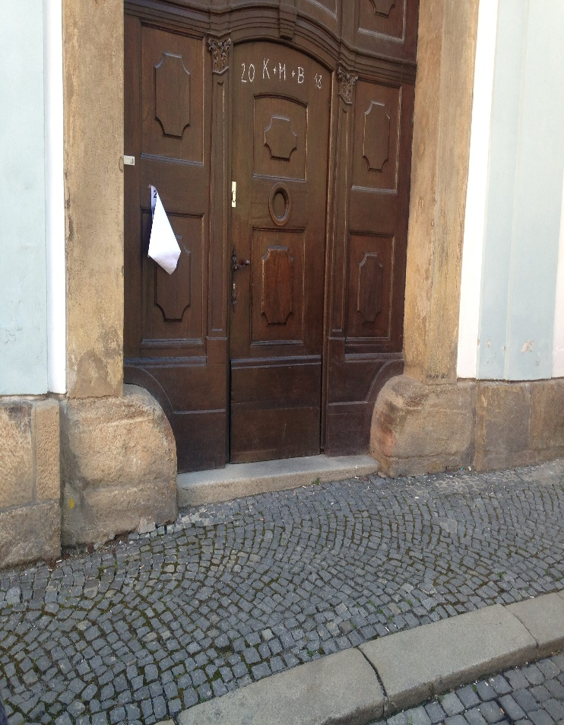

Obrázek 2. Parkovací stání - placené
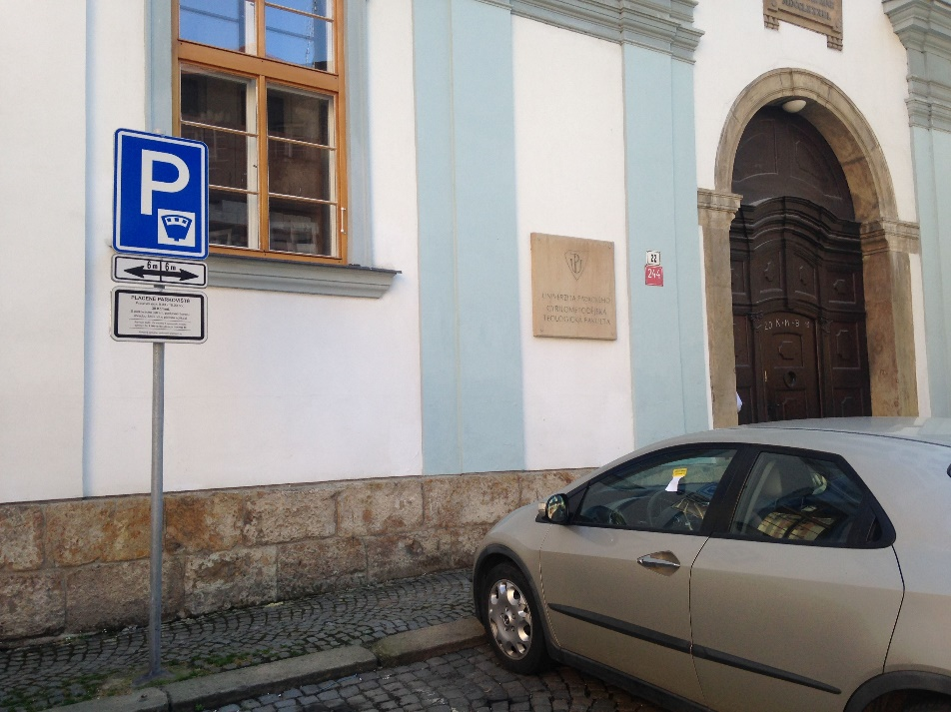

Obrázek 3. Vjezd k vedlejšímu vchodu
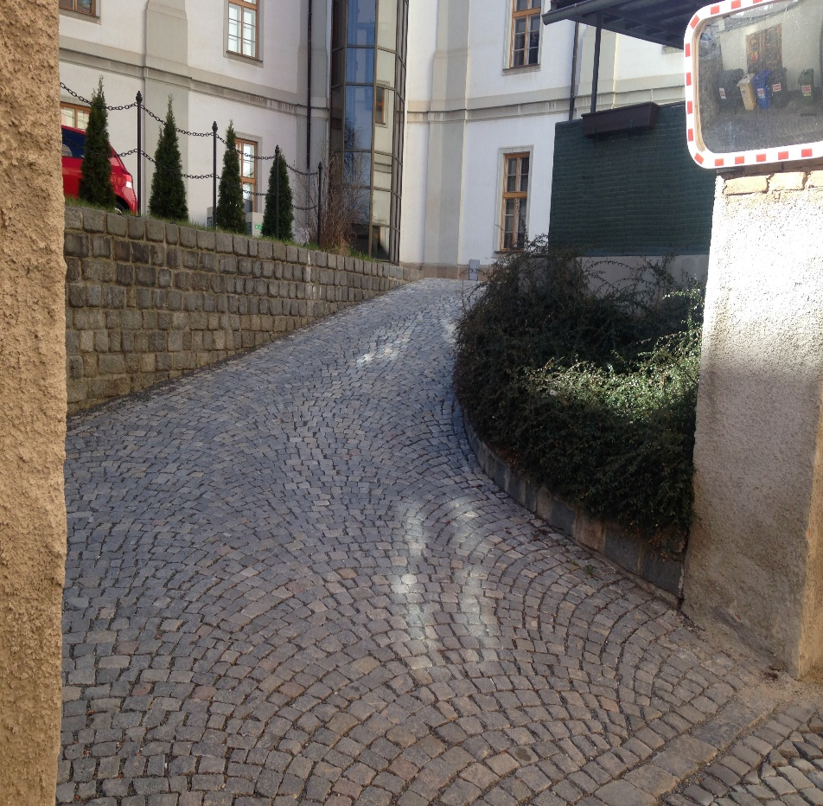

Obrázek 4. Pohled ze zádveří na vedlejší vstup a průchod vlevo do hl. části budovy
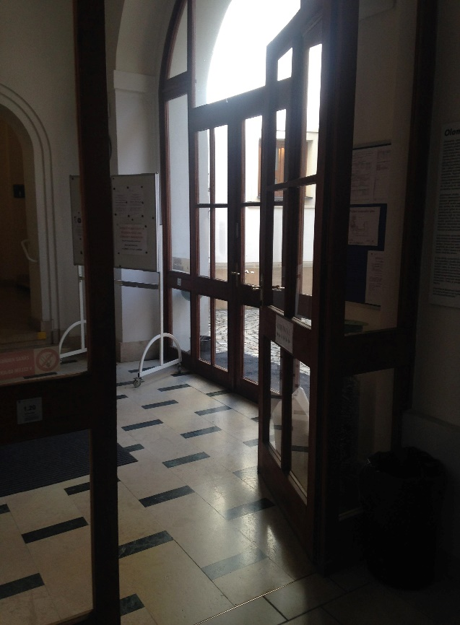
Obrázek 5. Schody v interiéru
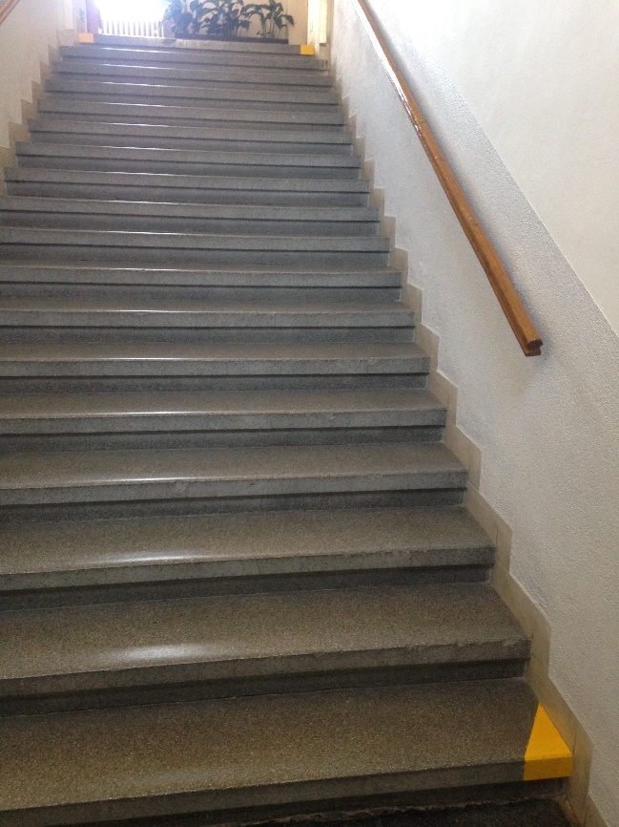
Obrázek 6. Nájezd do výtahu
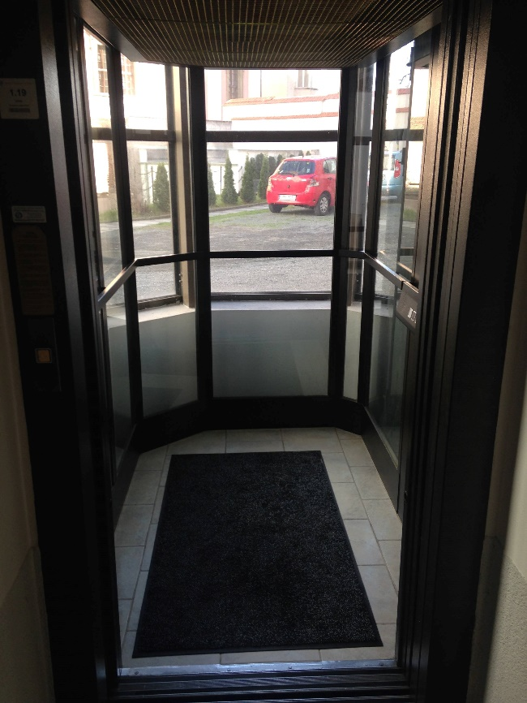

Obrázek 7. Ovládací panel ve výtahu
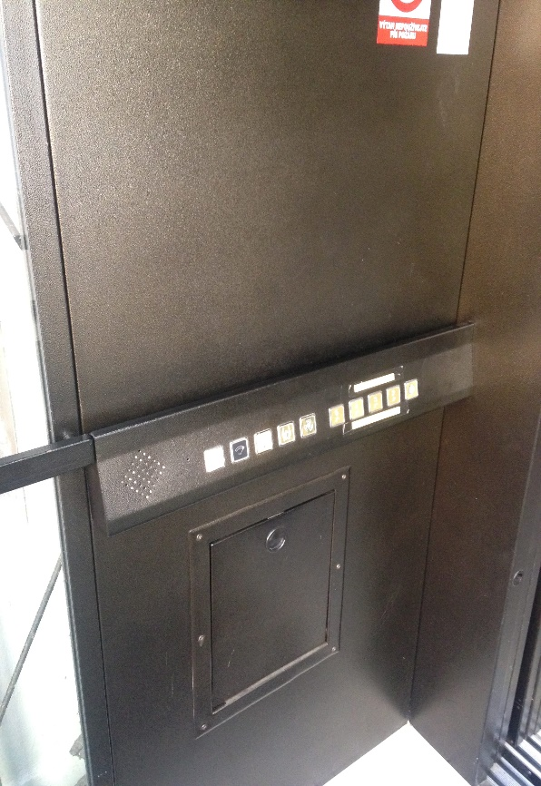
Obrázek 8. Detail ovládacího panelu
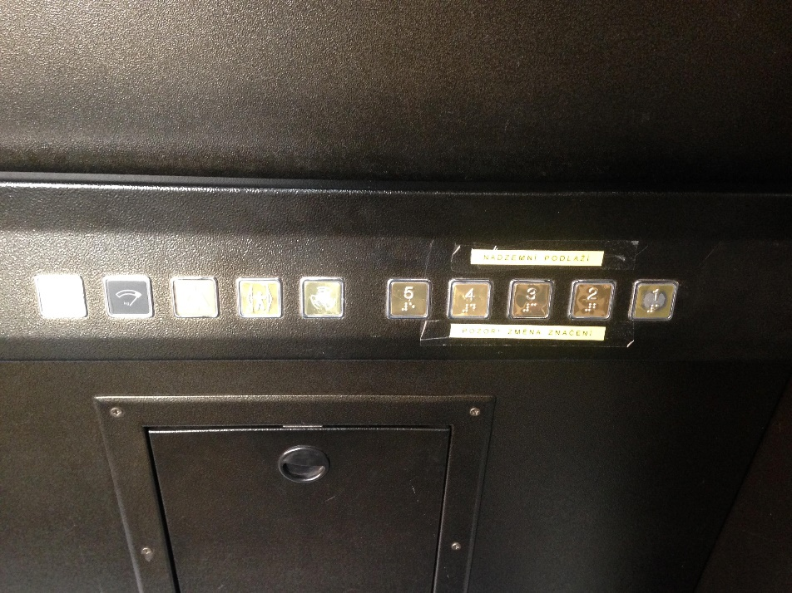

Obrázek 9. Rampa v 5. patře – sjezd do výtahu
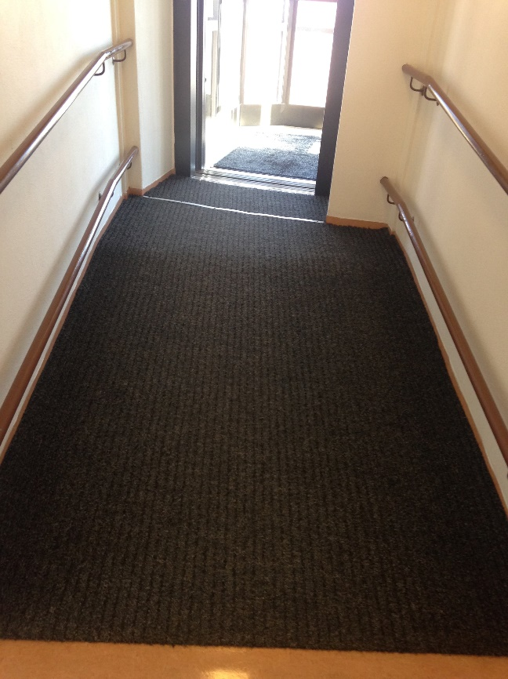

Obrázek 10. Bezbariérová toaleta
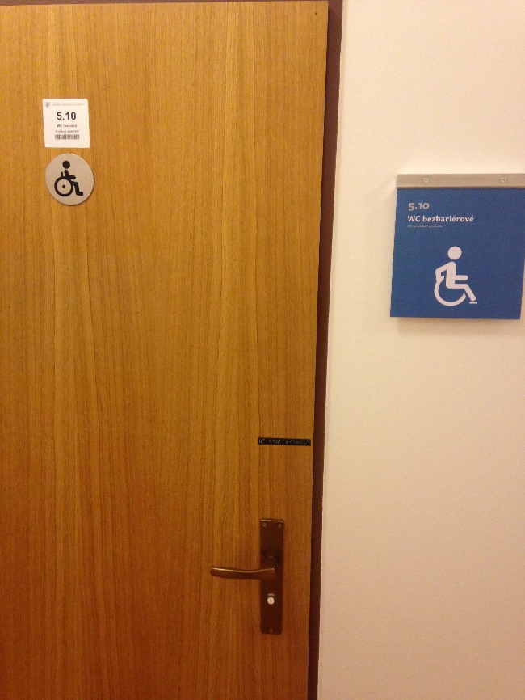
Obrázek 11. Dveře k bezbariérové toaletě
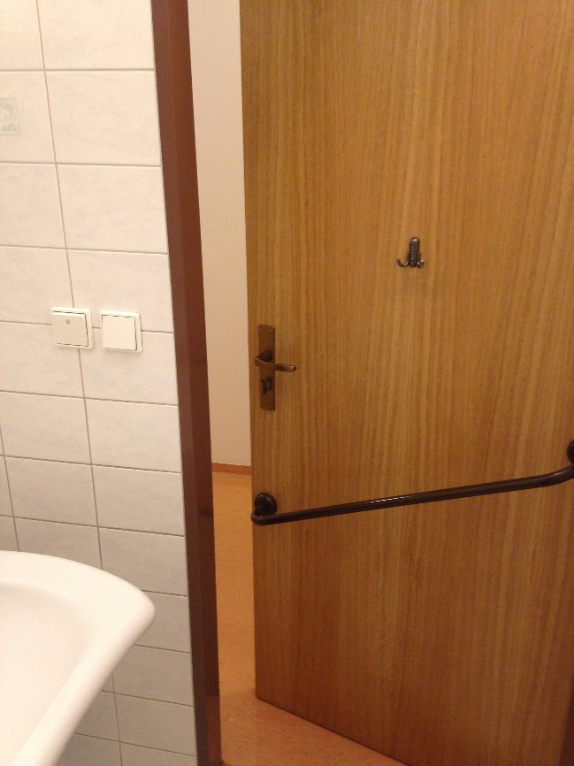

Obrázek 12. Pohled na toaletu s madly
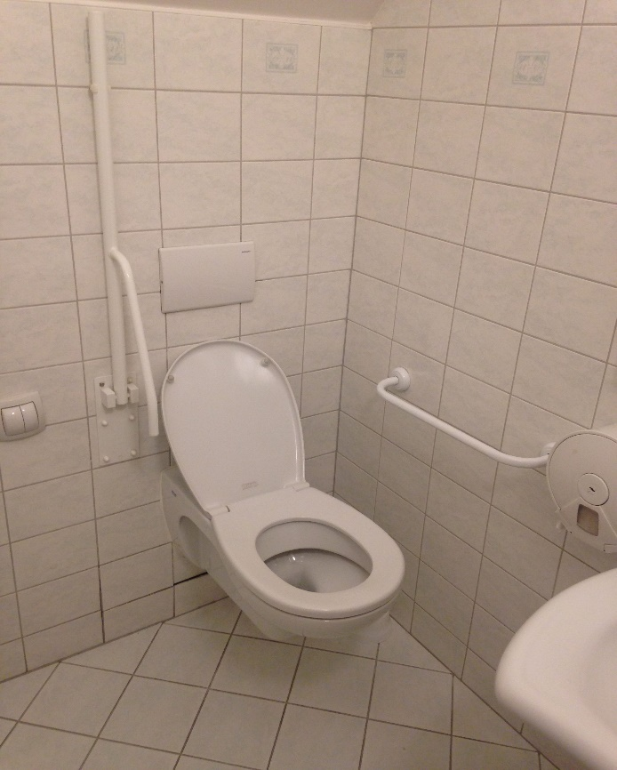
Obrázek 13. Mobilní překážka na toaletě
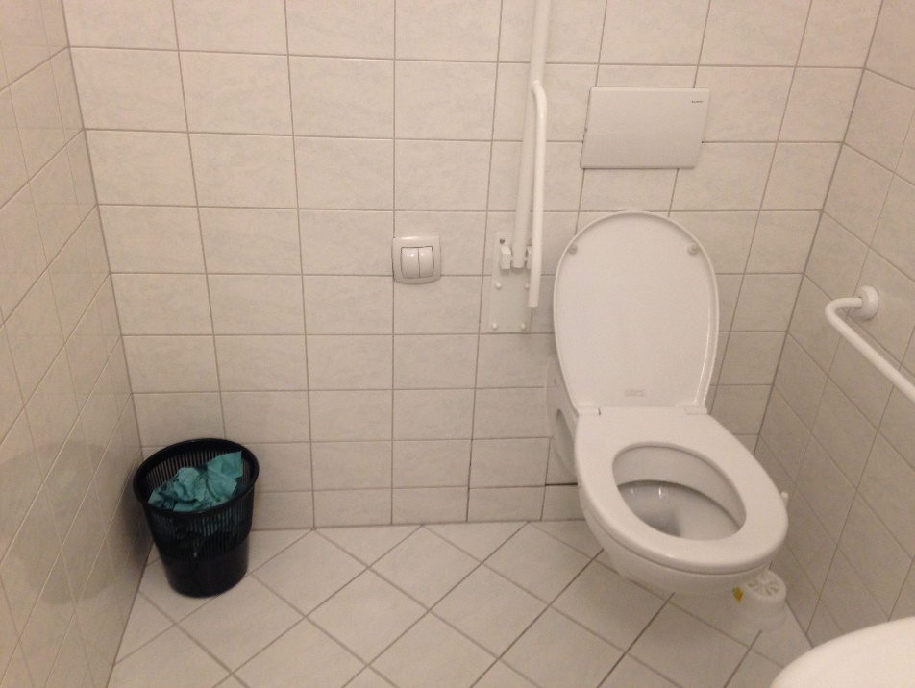

Obrázek 14. Pohled na umyvadlo
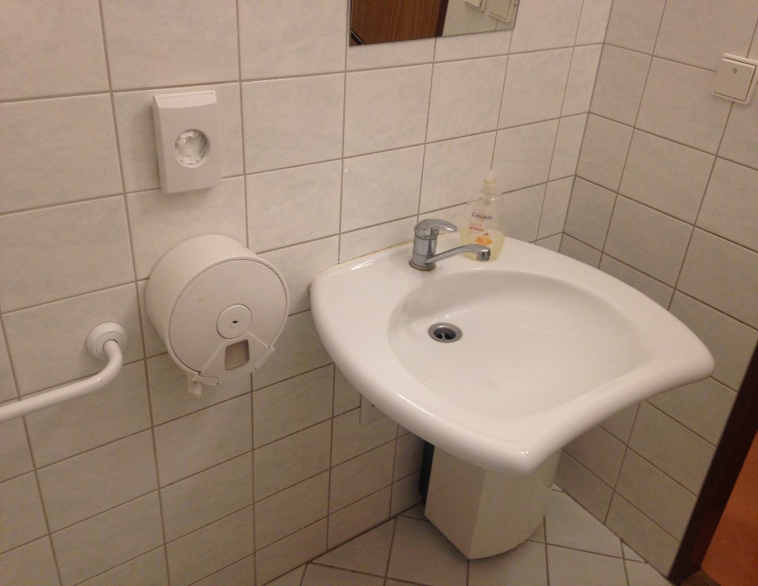

Obrázek 15. Běžná toaleta
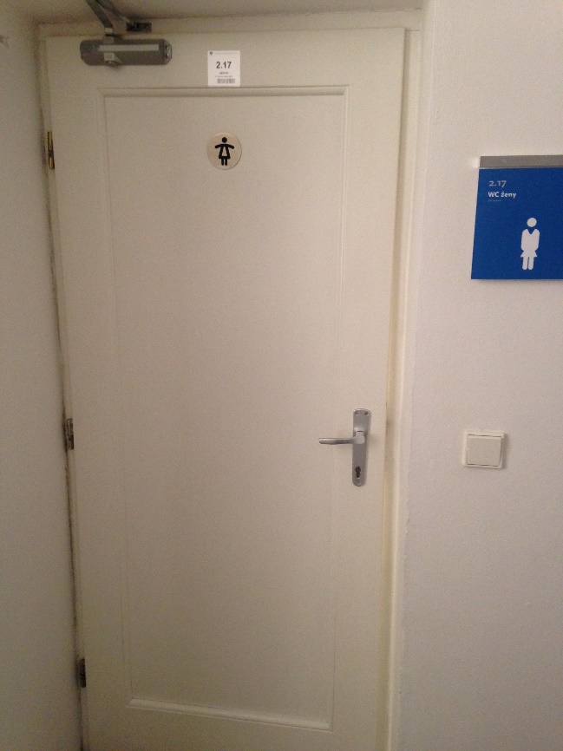

Obrázek 16. Zúžený průchod vstupem na běžnou toaletu
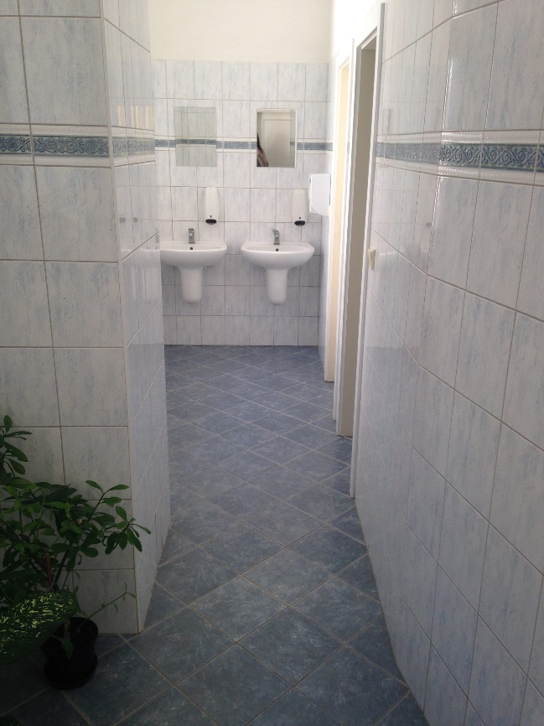
Obrázek 17. Úzký průchod před běžnou toaletou
